# Министерство образования Республики Беларусь

БЕЛОРУССКИЙ НАЦИОНАЛЬНЫЙ ТЕХНИЧЕСКИЙ УНИВЕРСИТЕТ

Факультет информационных технологий и робототехники

Кафедра программного обеспечения информационных систем и технологий

**КУРСОВОЙ ПРОЕКТ**

по дисциплине **«Объектно-ориентированное программирование»**

на тему **«**Website for a cinema with ticket booking subsystem (Сайт-визитка для кинотеатра с подсистемой резервирования билетов)**»**

Выполнил:

студент группы 10702217 Салапура Н.А.

Руководитель: В.В. Иванченко

Минск 2019

Содержание

Введение 3

Техническое задание на предмет разработки 4

Обоснование используемых языков и технологий 5

Моделирование и проектирование программного обеспечения 6

Реализация программного обеспечения 6

Развёртывание и тестирование программного обеспечения 6

Заключение 6

Список использованных источников 6

Приложение 6

# 

# Введение

Desktop-приложение – это программа, которая работает на вашем рабочем столе компьютера. Оно удобно тем, что не требует доступ в интернет(но может выполняться не весь функционал приложения), запускается путем развертывания или установки, имеет быстрый отклик.

# Техническое задание на предмет разработки

Пользовательская часть приложения:

* + Главное окно приложения – каталог, в котором пользователь может просматривать продукцию фирмы
    - Username
    - Name
    - Password.
  + Все поля для регистрации должны быть заполнены;
  + Пользователь должен ввести более 4 символов.
  + При успешной регистрации вывести message box, что пользователь зарегистрировался.
* Авторизация пользователя – кнопка Sign In.
  + После нажатия кнопки пользователь видит модальное диалоговое окно с заданными полями для авторизации.
  + Поля для авторизации: username, password.
  + Все поля должны быть заполнены
  + При успешной авторизации вывести message box, что пользователь зарегистрировался.
* Выбор фильма.
  + Пользователь видит список всех доступных фильмов
  + Каждый элемент списка, фильм, является раскрывающимся списком
  + При нажатии на элемент списка, фильм, можно увидеть описание фильма, список сеансов.
  + если пользователь сделал заказ на этот сеанс, то появляется поле «Price of your order» и указывается цена заказнного билета.
* Выбор сеанса.
  + Информация о сеансе:
    - день/ месяц/ год показа фильма
    - Начало сеанса
    - Конец сеанса
    - Количество мест
    - Цена билета
  + Кнопка заказа билета на сеанс «Reserve»
  + Если пользователь уже сделал заказ на данный сеанс, то вместо кнопки заказа билета, появляется кнопка «Change reserved places» и «Cancel Reservation»
* Бронирование билета– кнопка Reservation session или « Change reserved places ».
  + При нажатии кнопки появляется Reservation/ Change reserved places модальное диалоговое окно в котором пользователь видит:
    - Поле для ввода ряда
    - Поле ввода места
    - Графическое представление зала
    - Кнопка для добавления мест (в виде «+»)
    - Кнопка добавления резервировании выбранных мест - Reserve
    - Кнопка отмены Cancel
    - Список мест, забронированные пользователем
      * Можно удалить выбранное место, нажав на крестик
* Отмена бронирования билета.
  + Кнопка «Cancel Reservation»
* Просмотр списка доступных фильмов и сеансов.

Администратор:

* Авторизация (такая же как и у клиента).
* Добавление новых фильмов.
  + Кнопка – Add film
  + При нажатии на копку появляется модальное окно в котором есть два поля для ввода данных( имя фильма/ описание) и две кноки (добавить фильм и отмена)
* Добавлении сеанса
  + Кнопка – Add session
  + При нажатии на копку появляется модальное окно в котором есть пять полей для ввода данных( время начала сенса, продолжительность сеанса, количество рядов, количество мест, цена билета ) и две кноки (добавить сеанс и отмена)
* Удаление существующего фильма.
  + Кнопка – Remove film
* Выбор фильма (как и у клиента).
* Выбор сеанса (как у клиента).
* Бронирование сеанса (как у клиента).
* Отмена бронирования сеанса (как у клиента).
* Просмотр списка доступных фильмов и сеансов .

Серверная часть приложения:

* Хранение фильмов, сеансов, размер зала кинотеатра в базе данных.
  + Использовать MongooseDB
* Добавление новых фильмов, сеансов, размер зала кинотеатра в базу данных.
* Хранение зарегистрированных пользователей в базе данных.
* Добавление новых пользователей в базу данных.
* Авторизация пользователя.
* Если пользователь является администратором, то он может пользоваться дополнительными функциями (добавление/ удаление фильмов или сеансов).

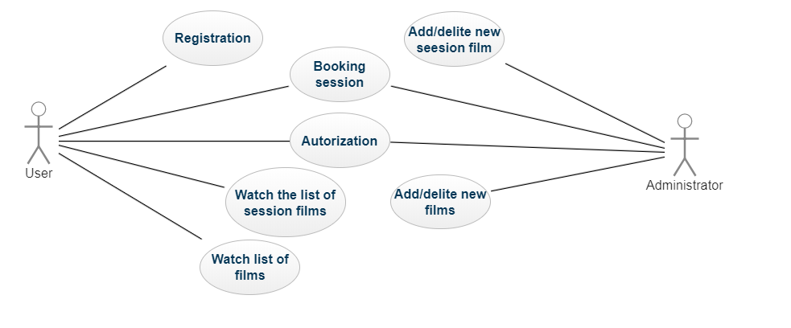

Диаграмма 1- use-case диаграмма

# Обоснование используемых языков и технологий

В данном курсовом проекте backend реализован на TypeScript, а frontend с использованием фреймворка Angular.

TypeScript один из языков программирования, который используется в веб-программировании.

Среди основных ***особенностей языка TypeScript*** выделим следующие:

1. язык TypeScript строго типизирован;
2. код на TypeScript можно компилировать в JavaScript;
3. язык обратно совместим с JavaScript и даже, если разработчик будет писать смешанный код, то это также будет валидно.

Почему стоит выбрать ***TypeScript*** ?

* Возможность жестко описывать каждый элемент приложения. Веб-специалисту нужно четко продумывать логику приложения вплоть до момента реализации. Нет возможности изменить одну часть проекта, при этом сломав другую часть.
* Есть возможность описать область видимости свойств класса.
* Нужно писать меньше тестов из-за жесткой архитектуры.
* Любой некомпилируемый код нельзя будет закоммитить с помощью специальной настройки.
* Некоторые из ошибок форматирования кода исключены из-за жесткого формата конструкций языка программирования.

TypeScript — это расширение JavaScript, дающее пользователю возможность работать со статической типизацией и надежным инструментарием. При помощи TypeScript можно исполнять множество функций: использовать уже написанный код JavaScript, включать популярные библиотеки, вызывать TypeScript-код, который сгенерирован из других JavaScript.

В последнее врямя данный язык набрал популярность и стал часто использоваться из-за того, что он полностью совмести с Angular 7, который, кстати, написан на TypeScript.

Angular предоставляет такую функциональность, как двустороннее связывание, позволяющее динамически изменять данные в одном месте интерфейса при изменении данных модели в другом, шаблоны, маршрутизация и так далее.

Преимущества Angular:

* Статическая типизация
* Использование ООП в связи с тем, что использует TypeScript
* Использование Angular material в качестве стилизованных компонентов.

С исходным кодом TypeScript все желающие могут ознакомиться на ресурсе github. Данный язык имеет большие перспективы развития в ближайшем будущем, и предоставляет уже много возможностей для работы с Javascript. Важно также отметить, что TypeScrip будет легче выучить веб-специалистам, которые ранее работали с C#, Java и другими языками с классическим ООП синтаксисом.

Для модульного тестирования использовался Jest. Jest — это программа для запуска тестов, разработанная Facebook, направленная на предоставление функционального решения для модульного тестирования. Jest работает с проектами написанные на: JavaScript, Babel, TypeScrip, Node.js, React, Angular и Vue.js.

# Моделирование и проектирование программного обеспечения

Для хранения данных используется база данных: MongoDB.

Моделирование базы данных:



Диаграмма 1 - ER– диаграмма

Данный курсовой проект реализован на языке программирования TypeScript.

Классы которые передают данные:

Диаграмма 2 - UML – диаграмма классов

# Реализация программного обеспечения

Клиентская часть в моём курсовом проекте.



Диаграмма 3 – диаграмма компонентов клиентской части



Диаграмма 4 – диаграмма компонентов серверной части

# Развёртывание и тестирование программного обеспечения

Структура программного развёртывания системы

Структура аппаратного развёртывания приложения

# Заключение

В данном курсовом проекте был реализован сайт-визитка с подсистемой бронирования мест с использованием языка программирования TypeScript и фреймворка Angular. Для хранения данных и занесения информации использовалась база данных: MongoDB.

# Список использованных источников

# Приложение